Министерство образования и науки РФ
Правительство Вологодской области
Вологодский государственный университет

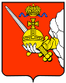

ШЕСТНАДЦАТАЯ ВСЕРОССИЙСКАЯ НАУЧНАЯ КОНФЕРЕНЦИЯ

ВУЗОВСКАЯ НАУКА – РЕГИОНАМ

27 февраля 2018 г.

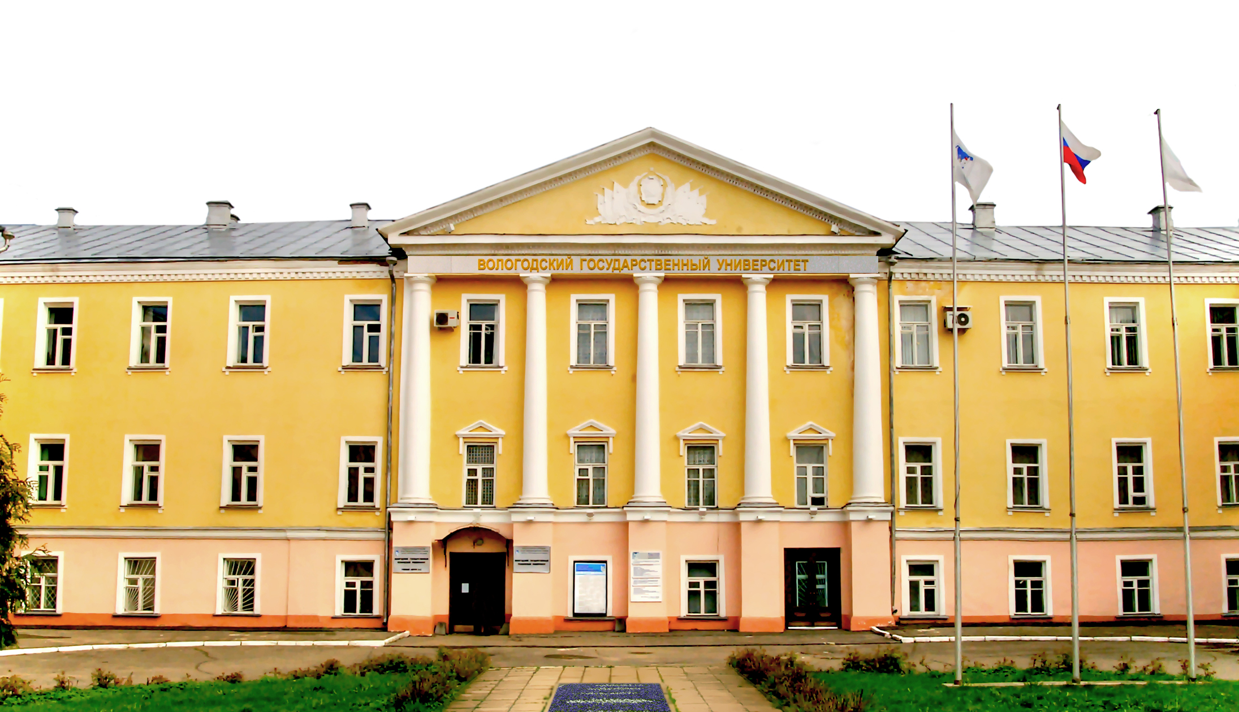

г. Вологда

Уважаемые коллеги!
27 февраля 2018 г. в рамках плановых мероприятий Министерства образования и науки Российской Федерации в Вологодском государственном университете проводится ежегодная Всероссийская научная конференция «Вузовская наука – регионам». Приглашаем преподавателей и аспирантов вузов принять участие в работе секций. Статьи студентов, бакалавров и магистрантов не принимаются, при этом возможна коллективная работа в соавторстве с научными руководителями и преподавателями.
Рабочий язык конференции – русский. Материалы конференции будут изданы по итогам мероприятия и высланы авторам. По запросу автора возможно оформление именного сертификата участника.
Материалы конференции будут размещены в научной электронной библиотеке eLIBRARY.ru на основании договора № 2197-10/2014K.
Секции конференции:
- Строительство и архитектура.
- Информационные системы и технологии.
- Электроэнергетика и электротехника.
- Социология и социальные технологии.
- Актуальные вопросы современной исторической науки.
- Актуальные проблемы публичного и частного права.
- Философия.
- Русская словесность в контексте Вологодского края.
- Слово и текст в синхронии и диахронии.
- Экономика и менеджмент.
- Инновационные экосистемы.
- Экология и водное хозяйство.
- Актуальные проблемы биологии и биоэкологического образования.
- География: научно-исследовательские и образовательные аспекты.
- Геоинформационные технологии в географических, геологических и экологических исследованиях.
- Актуальные проблемы музыкального образования и этномузыкологии.
- Социально-экономические проблемы развития образования.
- Современные проблемы подготовки кадров в системе высшего образования.
- Совершенствование преподавания математики, физики, информатики в школе и вузе: инновационные подходы.
- Физическая культура, спорт и здоровье.
Оргвзнос
Оргвзнос составляет:
1350 руб. - с предоставлением печатного сборника трудов;
800 руб. - с предоставлением сборника трудов в формате pdf.

За каждую дополнительную страницу свыше 5 оргвзнос увеличивается на 100 руб. Для получения дополнительного экземпляра сборника необходимо произвести оплату экземпляров сборника (600 руб. за 1 экз.) и доставки сборников. Окончательный расчет суммы оргвзноса производится автором самостоятельно и приводится в сведениях об авторе. Статьи авторов, не оплативших оргвзнос, опубликованы не будут.

После размещения на сайте http://vogu35.ru/ сборник трудов в формате pdf скачивается автором статьи самостоятельно.

Оргкомитет конференции
Председатель | Вячеслав Викторович Приятелев, кандидат исторических наук, и.о. ректора Вологодского государственного университета
Заместители председателя | Михаил Алексеевич Безнин, доктор исторических наук, профессор, проректор по научной работе Вологодского государственного университета  Антон Александрович Синицын, кандидат технических наук, доцент, начальник Управления науки и инноваций Вологодского государственного университета  Татьяна Александровна Поярова, кандидат педагогических наук, доцент, директор Педагогического института Вологодского государственного университета
Менеджер | Елена Николаевна Заварина, начальник отдела интеллектуальной собственности и научно-технической информации Вологодского государственного университета
Технический секретарь | Наталья Михайловна Кузина, менеджер отдела интеллектуальной собственности и научно-технической информации Вологодского государственного университета
Для своевременной подготовки программы конференции просим вас представить необходимые материалы (заявку, материалы статьи и копию квитанции об оплате) в электронном виде по 5 февраля 2018 г. (включительно). Все документы представляются одновременно. По вопросам регистрации и размещения материалов следует обращаться по электронной почте conf.vogu@yandex.ru к Кузиной Наталье Михайловне.

Адрес и реквизиты Оргкомитета

160000, г. Вологда, ул. Ленина, 15, ВоГУ, отдел интеллектуальной собственности и научно-технической информации
факс (8172) 72-45-62, тел.72-50-44 (доб.341) с 08:00 до 17:00 по московскому времени.
Е-mail: conf.vogu@yandex.ru

Банковские реквизиты
федеральное государственное бюджетное образовательное учреждение высшего образования «Вологодский государственный университет» (ВоГУ)
Адрес: 160000 г. Вологда, ул. Ленина, д.15
ИНН 3525027110 / КПП 352501001
УФК по Вологодской области (ВоГУ л/с 20306X44530) Внимание! символ X (латинский
алфавит)
Расчетный счет 40501810400092000001
Отделение по Вологодской области Северо-Западного главного управления Центрального банка Российской федерации (Отделение Вологда г. Вологда)
БИК 041909001
ОКТМО 19701000
КБК 000-0000-0000000-000-130

В платёжном поручении необходимо указать «Оргвзнос за участие в конференции ВНР18» и фамилию и инициалы участника. Пример: Оргвзнос за участие в конференции ВНР18 Петрова А.А

Правила оформления материалов
- Публикуемая работа должна быть тщательно отредактирована.
- Текст должен быть набран в редакторе Microsoft Word.
- Шрифт: гарнитура – «Times New Roman», кегль – 14 (в рисунках и таблицах – не менее 12), цвет – черный, междустрочный интервал – полуторный, выравнивание – по ширине.
- Все поля 2 см.
- Формулы набираются во встроенном редакторе формул.
- Название статьи по центру без переноса строчными буквами, через интервал инициалы и фамилия автора строчными буквами, например: А.А. Петров, через интервал полное название учебного заведения (организации), далее через интервал текст, в конце статьи привести список литературы (в соответствии с ГОСТ Р 7.05-2008).
- Химические и математические формулы, рисунки и таблицы должны быть расположены внутри текста.
- Не допускается использование знаков принудительного разрыва строк, страниц, разделов; автоматических списков; подстрочных сносок; цветных элементов.
- Ссылки на литературу приводятся в тексте доклада в квадратных скобках.
- Точки в конце заголовков не допускаются.
- Номера страниц не проставляются.

За содержание докладов ответственность несут авторы. Оргкомитет имеет право отклонить доклад или рекомендовать доработку.

Внимание!
Все материалы будут проверены в системе «Антиплагиат». Оригинальность должна составлять не менее 60 %. Статьи, не соответствующие этому требованию, будут отправляться на доработку или отклонены.
Организационный взнос должен быть перечислен до 5 февраля 2018 г. в соответствии с приведёнными реквизитами. Для публикации докладов необходима своевременная оплата оргвзноса. Копию квитанции необходимо отправить с заявкой и статьей на электронный адрес оргкомитета. К публикации не принимаются материалы, не соответствующие тематике конференции или правилам оформления, а также представленные с нарушением установленного порядка. Материалы, имеющие грубые нарушения, возвращаются автору на доработку; уплаченный оргвзнос возвращается за вычетом стоимости банковского перевода.

ЗАЯВКА НА УЧАСТИЕ В КОНФЕРЕНЦИИ
«ВУЗОВСКАЯ НАУКА – РЕГИОНАМ»

Ф.И.О.(полностью)

Ученая степень, ученое звание, должность

Наименование организации

Почтовый адрес

Адрес для рассылки сборника (с указанием индекса)

Телефон (с указанием кода города)

Факс

E-mail

Название доклада

Название секции
Прошу забронировать место в гостинице |  |  |  | (да, нет)
Заочное участие (да, нет) |  |  |  | (да, нет)

КВИТАНЦИЯ
 | Получатель ИНН 3525027110 КПП 352501001
ИЗВЕЩЕНИЕ | УФК по Вологодской области (ВоГУ)
л/с 20306Х44530
Р/сч 40501810400092000001
Отделение по Вологодской области Северо-Западного главного управления Центрального банка Российской федерации (Отделение Вологда г. Вологда)
БИК 041909001 Код дохода 00000000000000000130 п.р. 1 конф.
 | _______________________________________________________
 | (фамилия, имя, отчество плательщика, адрес, ИНН)
 | Вид платежа | Дата платежа | Сумма
Оргвзнос за участие в конференции ВНР18_________
____________________________
Фамилия И.О. участника
Кассир | Плательщик / /
 | Получатель ИНН 3525027110 КПП 352501001
 | УФК по Вологодской области (ВоГУ)
л/с 20306X44530
Р/сч 40501810400092000001
Отделение по Вологодской области Северо-Западного главного управления Центрального банка Российской федерации (Отделение Вологда г. Вологда)
БИК 041909001 Код дохода 00000000000000000130 п.р. 1 конф.
 | (фамилия, имя, отчество плательщика, адрес, ИНН)
 | Вид платежа | Дата платежа | Сумма
КВИТАНЦИЯ | Оргвзнос за участие в конференции ВНР18_________  ____________________________  Фамилия И.О. участника
Кассир | Плательщик / /

